福建亿山能源管理有限公司招聘简章
福建亿山能源管理有限公司在亿山集团资金保驾护航下,以万山电力近400人的电气设计专家团队为技术支撑，以亿山电力成熟的项目管理、施工经验为基础，是一家专注于新能源领域，拥有近四百人的专业运维团队，专业从事新能源项目管理及智能运维技术服务，为风电场站、光伏场站、储能场站提供电站托管、运维、检修、抢修、技改等一站式运维服务的专业化公司。
此外，公司通过股权架构整合，拥有了一支从事风电领域15年的专业队伍，具有从叶片设计制造、运维到回收的全产业链服务能力，业务范围涵盖陆地和海上，为客户提供更加全面系统的专业服务。
公司致力于绿色能源守护者，力争在新能源后市场打造一家专业化、规模化、有口碑、有贡献、有未来的良心企业。

岗位要求：
1、工作地点：全国各地区，可按全国意向区域（或居住地）就近分配岗位；
2、大专及以上学历：机电、电气、机械、新能源或电力等相关专业；
3、持有登高、低压、高压证者优先录用；
4、接受公司岗位调配者优先录用；
5、会看基本的电气图纸；
6、身体健康，不恐高、无高血压、心脏病，责任心强、色盲，具有团队合作精神。

岗位一：风电运维工程师（陆上、海上风电）
工作内容：
1、对风力发电机组进行故障处理、日常检修、日常维护等，保证风电机组安全稳定运行;
2、负责维护过程中相关故障、隐患的排查、整改;
3、对于维护过程中发现的安全隐患及时上报和跟进处理;
4、进行风力发电机的技术处理与技术改进，跟踪反馈；
5、了解基本开箱流程，安装资料填写能力，可运用简单办公软件。

岗位二：变电站运行值班员
工作内容：
1、从事电站的日常生产运行、维护的工作；
2、参与消除电站日常设备缺陷；
3、定期对电站进行巡检，发现设备存在的简单缺陷；
4、按照规定协助完成电站设备的检修工作；
5、熟练操作基本的办公软件（如：Word、PPT、Excel等）。

岗位三：光伏运维工程师/值班员
工作内容：
1、遵守各项安全规定及站内制度；
2、负责光伏电站生产工作并做好记录；
3、掌握电站实时运行状况，维持站内设备的安全、稳定、经济运行；
4、定期巡检、发现缺陷、及时进行整改处理；
5、负责工器具及备件的储存、维护保养等工作。
6、负责领导交办的其他工作。

薪资福利待遇：
1、餐补，提供住宿；
2、休假：月休4-10天，可调休（根据不同项目调整核定）；
3、报销首次报到路费，一年四次探亲交通费报销；
4、项目考核奖励、年终奖等；
5、岗位长期稳定，晋升发展空间无限；
6、六险一金，定期培训，节假日福利，生日祝福，高温补贴、工龄补贴等。
7、从事海上风电，公司统一安排考出海证，费用可报销，其他证件自行考取，入职后报销考证费（1本）。
简历请投：HR@e-shan.com.cn
公司网址：http://www.e-shan.com.cn
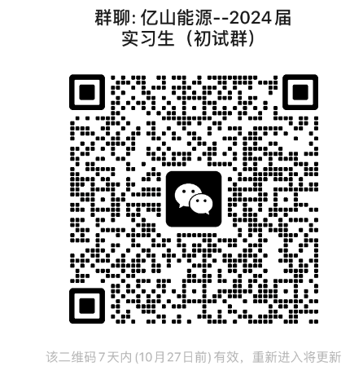
企业公众号 扫码进入招聘群

